УТВЕРЖДАЮ
Начальник Горецкого отдела
Департамента охраны МВД Республики Беларусь
майор милиции
А.В.Шутов
01.11.2021

ИНСТРУКЦИЯ о порядке подачи электронного обращения на официальный интернет сайт Могилевского областного управления Департамента охраны МВД Республики Беларусь

- Зайдите на официальный интернет сайт Могилевского областного управления Департамента охраны МВД Республики Беларусь.
Для этого в адресной сроке Вашего браузера введите адрес:http://mogilev.ohrana.gov.by

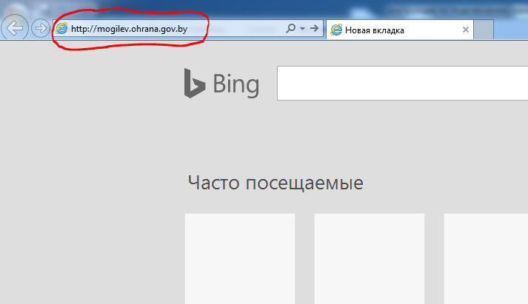

- Перейдите во вкладку «Обращения», которая находится в левом верхнем углу открывшейся интернет страницы.

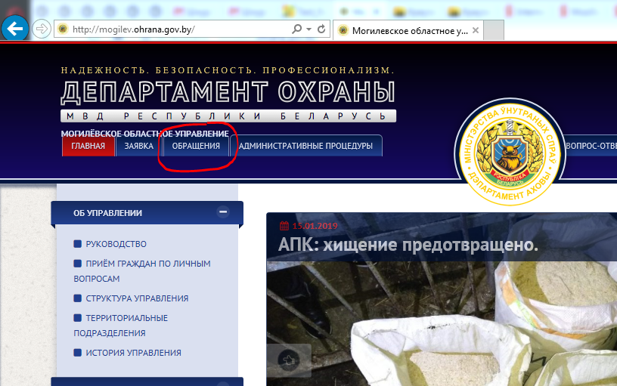

- Внимательно изучите информацию, изложенную на открывшейся интернет странице.

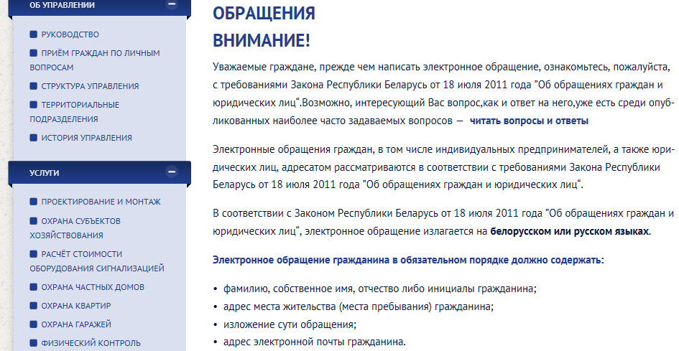

- Если Вы жалаете написать обращение от имени физического лица перейдите во вкладку«Электронное обращение гражданина в обязательном порядке должно содержать:».

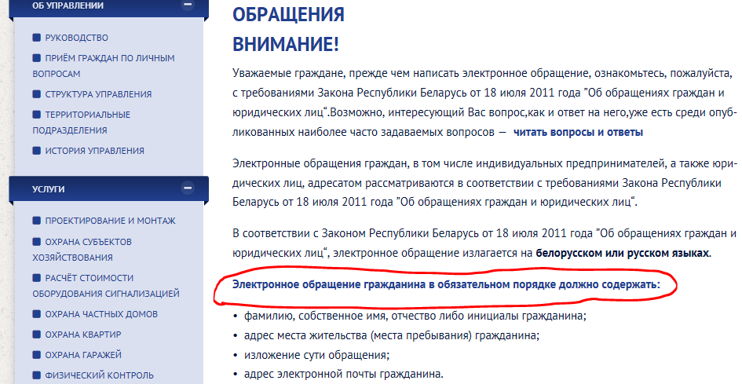

- Если Вы желаете написать обращение от имени юридического лица или индивидульного предпринимателя перейдите во вкладку «Электронное обращение юридического лица в обязательном порядке должно содержать:».

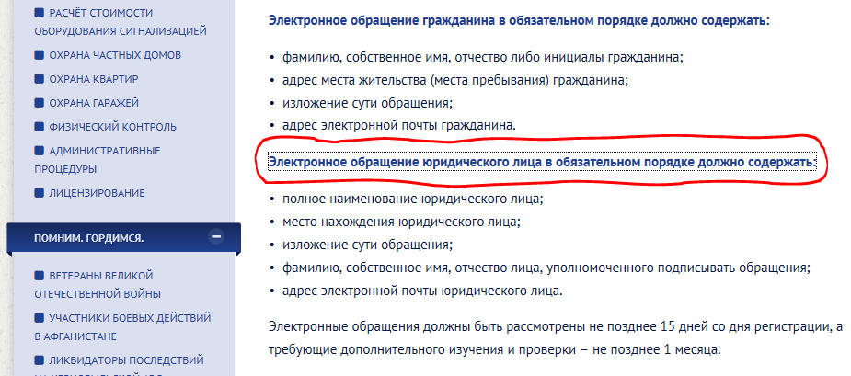

- В обязательном порядке заполните все имеющиеся поля.

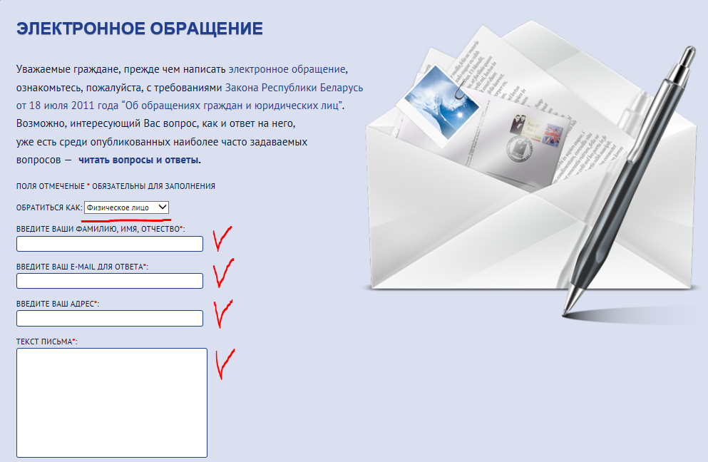

- Подтвердите то, что Вы не являетесь автоматической программой «ботом», нажав на вкладку «Я не робот» и ответив на несложный вопрос. Отправьте свое обращение.

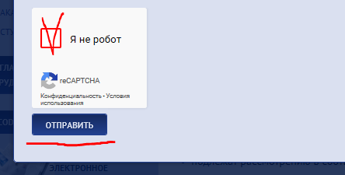

Старший инспектор (по защите государственных секретов)
группы защиты государственных секретов и
документационного обеспечения Горецкого отдела
Департамента охраны МВД Республики Беларусь Т.В.Карпицкая
01.11.2021

